Построить диаграмму бизнес-процесса в нотации BPMN.
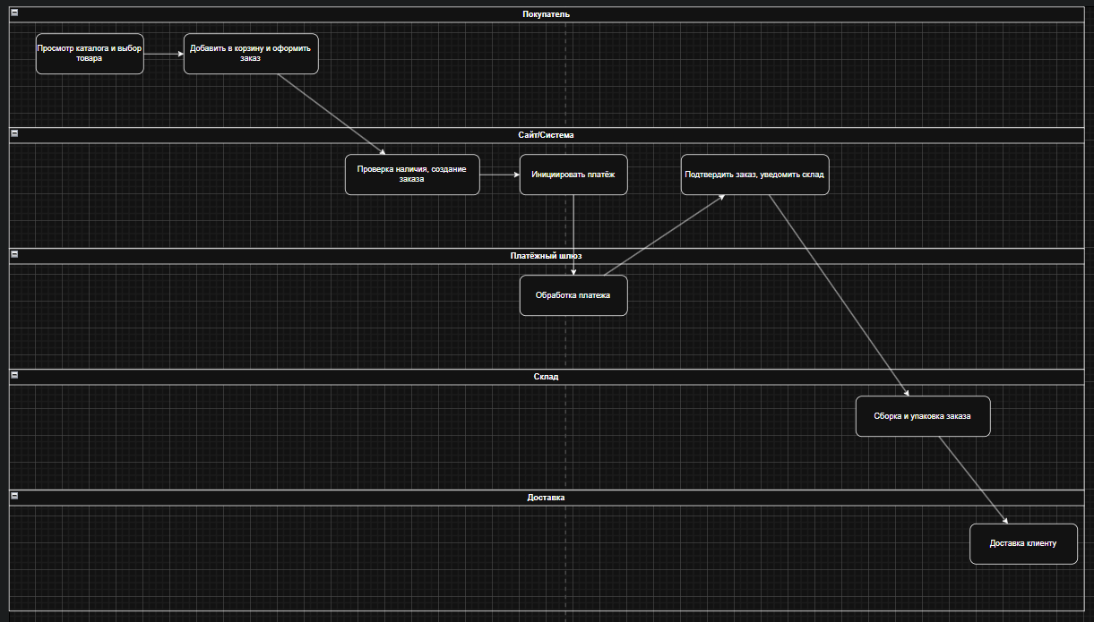
Разработать модель верхнего уровня в IDEF0.
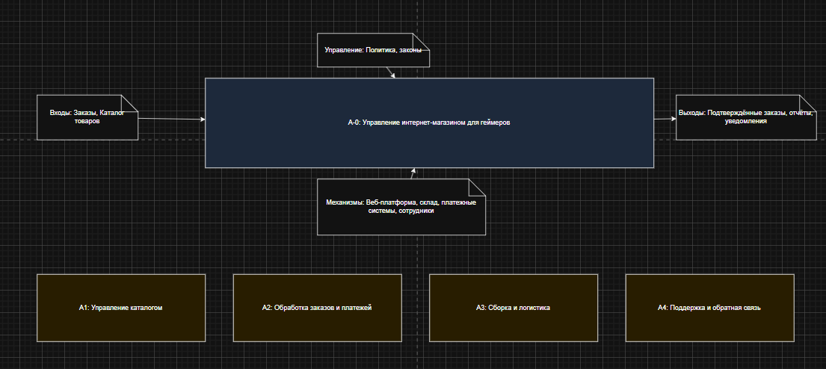
Сравнить преимущества двух методологий.
Сравнение методологий BPMN и IDEF0

BPMN (Business Process Model and Notation)
Преимущества:

Понятный и наглядный язык описания бизнес-процессов: блоки, стрелки и события легко читаются даже не специалистами.

Ориентирован на моделирование последовательности действий и взаимодействия участников (swimlanes, роли).

Хорошо подходит для описания процессов, связанных с клиентами, заказами, логистикой, т.е. «пошагового сценария».

Может быть напрямую использован для автоматизации бизнес-процессов в системах BPM-класса.

Ограничения:

Делает акцент на последовательности действий, но хуже отражает ресурсы, управление и механизмы.

На больших схемах может стать перегруженным и терять наглядность.

IDEF0 (Integration Definition for Function Modeling)
Преимущества:

Ориентирован на функциональное моделирование: показывает, какие функции выполняет система, какие входы, выходы, управления и механизмы задействованы.

Даёт «статическую» структуру системы, а не только динамику (что важно для проектирования информационных систем).

Удобен для анализа ответственности: кто за что отвечает, какие ресурсы и правила участвуют.

Подходит для системного анализа и построения архитектуры на верхнем уровне.

Ограничения:

Меньше акцент на последовательности шагов; «как именно» выполняется процесс, видно не всегда.

Требует пояснений для неспециалистов, так как нотация менее очевидна, чем BPMN.

Итоговое сравнение

BPMN лучше применять, когда важно показать пошаговый сценарий бизнес-процесса (например, оформление заказа в интернет-магазине).

IDEF0 лучше использовать для структурного анализа и проектирования системы, когда нужно выделить функции, входы, выходы, механизмы и правила.

Вместе они дополняют друг друга: BPMN отвечает на вопрос «как идёт процесс во времени», а IDEF0 — «какие функции и ресурсы обеспечивают этот процесс».

